**I.- A continuación, se te presentan una serie de enunciados, selecciona si es verdadero o falso. (Valor 10 Puntos)**

1. Los números reales con la suma forman un anillo conmutativo.

Verdadero

1. Si  a*e=e*a=a, entonces e es el elemento neutro de la operación * .

Verdadero

1. El conjunto de los números enteros con la operación suma (+) forman un grupo.

Verdadero

1. Si un sistema de ecuación lineal es homogéneo, entonces tiene por lo menos la solución trivial.

Verdadero

1. Un sistema de ecuaciones lineales en el que se verifique que existe proporcionalidad entre los coeficientes de las variables.

Verdadero

1. Todo sistema de ecuación homogéneo es consistente.

Verdadero

1. Si dos rectas se intersecan lo harán en un punto y este representa la solución del sistema que formen dichas rectas.

Verdadero

1. Si un sistema de ecuaciones lineales es compatible determinado, entonces las rectas que forman sus ecuaciones son paralelas.

Falso

1. Cualquier sistema de ecuaciones lineales se puede representan en forma matricial con la expresión A.X=B; donde A es la matriz de coeficientes, B la de los términos independientes y X la de las variables.

Verdadero

1. Si A, B son matrices I es la matriz identidad y se cumple que A.B=I, entonces A y B son matrices cuadradas no singulares.

Verdadero

**II.- Dado el conjunto A={-1,0,1} y la operación binaria multiplicación (x) demuestre que ( A, x ) es un grupo abeliano. (Valor 2 Puntos)**

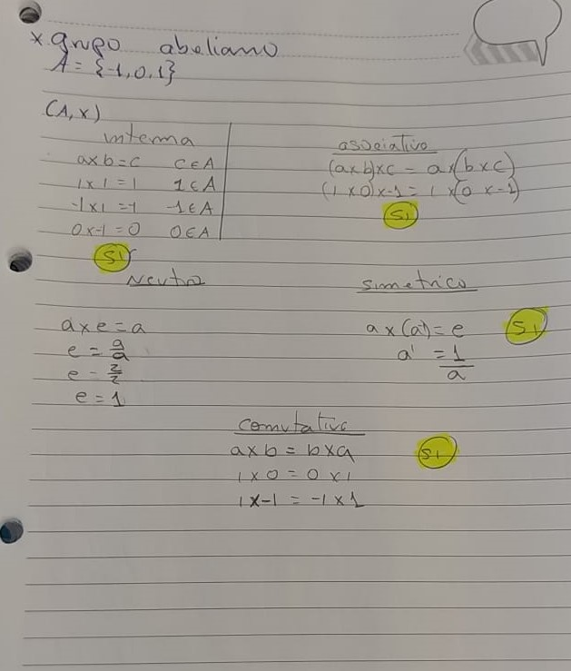

**III.- Demostrar que (R, +, x) es un cuerpo o campo. (Valor 2 Puntos)**

**Nota: Resolver y tomar capture adjuntar en el mismo espacio**

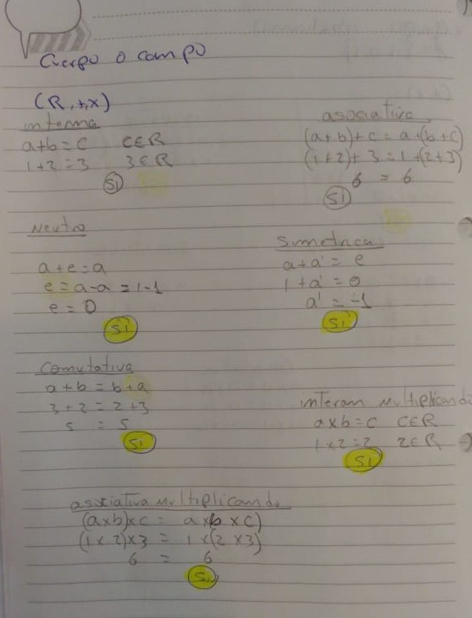

**IV.- Resuelve el sistema por el método que desee y clasifíquelo por el número de soluciones. (Valor 2 Puntos)**

1. {2x+3y=26 18x-y=10

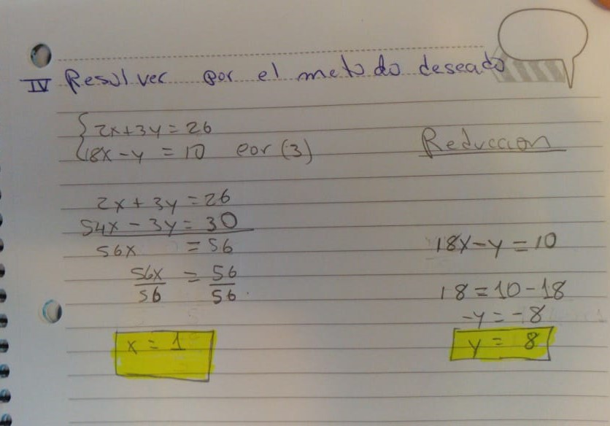

**IV.- Resuelva el siguiente sistema de ecuaciones, usando el método de su Gauss Jordan. (Valor 3 Puntos)**

Nota : Resolver tomar capture y adjuntar en el mismo espacio

1. {2x-y+4z=0 3x+y-5z=11 x+2y+z=1

#### Question text

**V.- Encuentre la matriz elemental E tal que EA=B: (Valor 2 Puntos)**

 A = 23-34, B = 23-51

Nota : Resolver tomar capture y adjuntar en el mismo espacio

**VI.- Escalonar la matriz A del punto cinco. (Valor 2 Puntos)**

**VII.- Demostrar que el vector V=〈2, 1, 3〉 es una combinación lineal de V1=〈1, 5,-7〉, V2=〈1, 1, 2〉 y V3=〈1, -4, -5〉. (Valor 5 Puntos)**

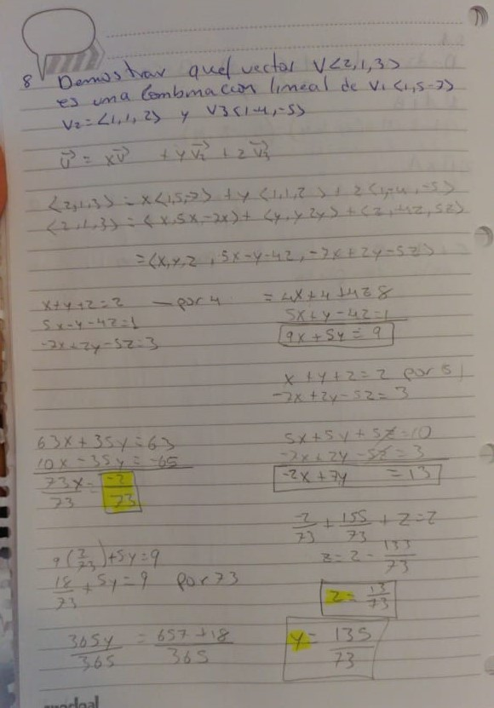

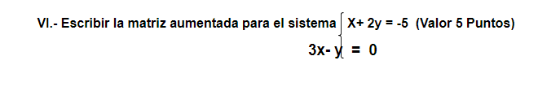

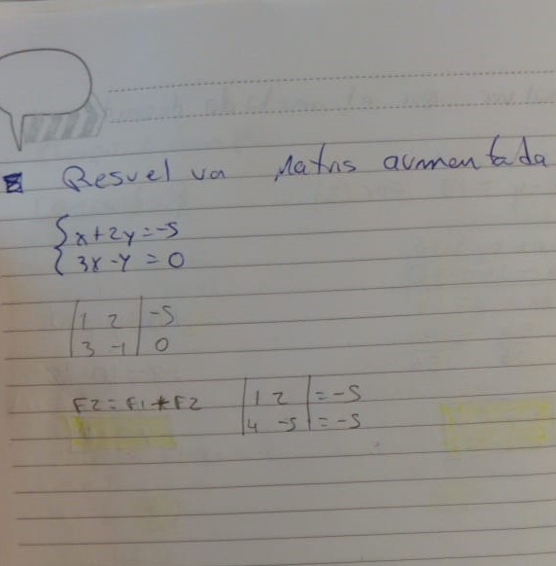

**VII.- Invertir la Matriz de coeficientes del sistema anterior. (Valor 2 Puntos)**

**VIII.- Dado los vectores A= ( -1,3,0)    B= (2,-5, 4) C= ( 4,5). Encuentre. (Valor 5 Puntos)**

1. A+B=   b) B.A =   c)  C+ A=   d) //A// =

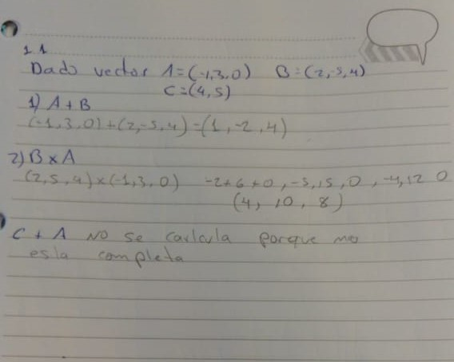

**IX.- Probar que R2 es un espacio vectorial. (Valor 5 Puntos)**

**OJO AQUÍ NO NOS DIEJO NADA PARA TRABAJAR**

**X.- Si V= 0, Muestre que (V, +,F, . ) es un sub- espacio vectorial de R. (Valor 5 Puntos)**